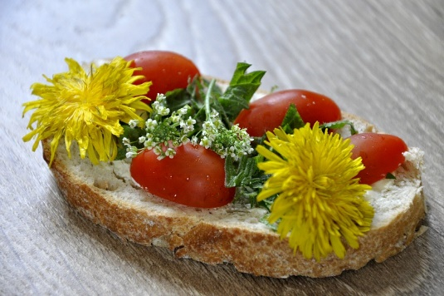
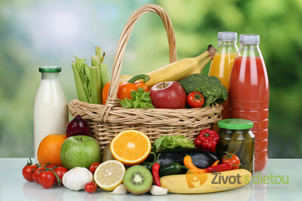
JÍDELNÍ LÍSTEK

12. září – 16. září 2022

- 2. října 2015

23 . 5 . července - 9 . července 2010

. června 2010

. října - 16. října 2009
PONDĚLÍ | Dýňový chléb, pomazánkové máslo, hrozny, mléko, čaj | 1a61b7 | Rajská s ovesnými vločkami, pečená treska na másle, bramborová kaše, hruškový kompot, ovocná šťáva, voda | 1d974 12 | Buchta z cukety, banán, čaj | 1a73
ÚTERÝ | Bílý jogurt, kukuřičné lupínky, jablko, mléko, čaj | 7 | Hrachová s opečenou houskou, kuřecí nudličky na zelenině, rýže, ochucená voda | 1a | Rohlík, májka, okurka, čaj | 1a6
STŘEDA | Chléb, vajíčková pomazánka, paprika, bílá káva, čaj | 1a637 | Zeleninová s kuskusem, karbenátek, brambory maštěné máslem, čerstvá zelenina, mošt jablko-jahoda, voda | 91a37 12 | Slunečnicová veka, smetanová sýr, nektarinka, čaj | 1a1b67
ČTVRTEK | Chléb, drůbeží pomazánka, mrkev, mléko, čaj | 1a67 | Hovězí vývar s mušličkami, bratislavská plec, houskový knedlík, minerálka, voda | 91a73 12 | Rohlík, čoko-nuty choceňské, švestky, čaj | 1a7
PÁTEK | Chléb, tvarohová pomazánka s pažitkou, rajčátka, mléko, čaj | 1a67 | Kapustová s bramborem, lívance s jablky a skořicí, ananasový džus, voda | 1a7312 | Grahamový rohlík, jablko, čaj | 1a1b6
Jídlo je určeno k okamžité spotřebě Změna jídelníčku vyhrazena

